**新 书 推 荐**

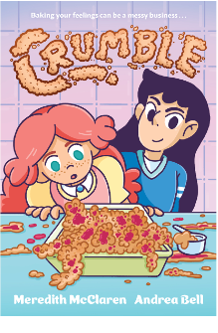

**中文书名：《魔法甜点》**

**英文书名：*Crumble***

**作 者：Meredith McClaren & Andrea Bell**

**出 版 社：Little Brown**

**代理公司：Little Brown/ANA**

**页 数：208页**

**出版时间：2025年2月**

**代理地区：中国大陆、台湾**

**审读资料：电子稿**

**类 型：图像故事**

**内容简介：**

**一部充满真情与魔法的图像小说，献给《褶皱人生》（*Sheets*）和《真实朋友》（*Real Friends）*的读者。以烘焙、友谊与百味情感为核心，讲述一个治愈心灵的故事。**

艾米丽和妈妈、吉娜阿姨拥有一种特殊的魔法能力：她们能将情绪烘焙进家族面包店的甜点中。需要一点自信？试试她们的“百万富翁酥饼”！渴望缓解压力？“芝士蛋糕”会点亮你的心情！但她们恪守一条铁律：**永远不要烘焙负面情绪**。

每天放学后，艾米丽和最好的朋友戴伊（Dae）一起制作经典甜点，同时与吉娜阿姨构思新配方。然而，一场意外夺走了吉娜阿姨的生命，艾米丽的世界骤然崩塌。迷茫中，她打破了禁忌，将痛苦的情绪烘焙成一块……“心碎”甜点。它看起来糟糕透顶，戴伊也说味道怪异，但他们停不下咀嚼。艾米丽的同学也沉迷其中。通过将悲伤与痛苦注入甜点，艾米丽获得了片刻麻木的慰藉。于是，她一次次违背规则，反复制作这种禁忌甜品。

然而，烘焙（和吞食）负面情绪并不能真正消解它们……

**媒体评价：**

★ “贝尔灵动可爱的现代风插画与麦克拉伦简洁而深刻的文字相辅相成，以细腻克制的笔触传递了健康面对哀伤的智慧……如甜点般美味、趣味横生且触动心弦。” ——《科克斯书评》星级评论

★ “爱与心碎的完美交织……独特而深刻。” ——《书页》（BookPage）星级评论

“麦克拉伦（《铰链》系列作者）通过这部深思熟虑的图像小说证明：失去虽改变生活，但生命依然可以甜美如初。” ——《出版人周刊》

**作者简介：**

**梅雷迪思·麦克拉伦（Meredith McClaren）**，图像小说《铰链》（Hinges）（Image Comics出版）的创作者，同时担任《心藏匣中》（Heart In A Box）与《真实科学冒险：尼哥底母行动》（Real Science Adventures: The Nicodemus Job）的绘者。曾为《探险时光》（Adventure Time）、《蜜蜂与猫猫虫》（Bee and Puppycat）及《扭曲罗曼史》（Twisted Romance）创作短篇漫画。现居美国亚利桑那州凤凰城，个人Instagram账号：@iniquitousfish。

**安德烈娅·贝尔（Andrea Bell），**插画家与漫画艺术家，现居芝加哥，经历着这座城市最宜人与最严酷的季节更迭。热爱攀岩、制作歌单、沉浸于自然，亦钟情在电子游戏中徜徉。

**内页插图：**

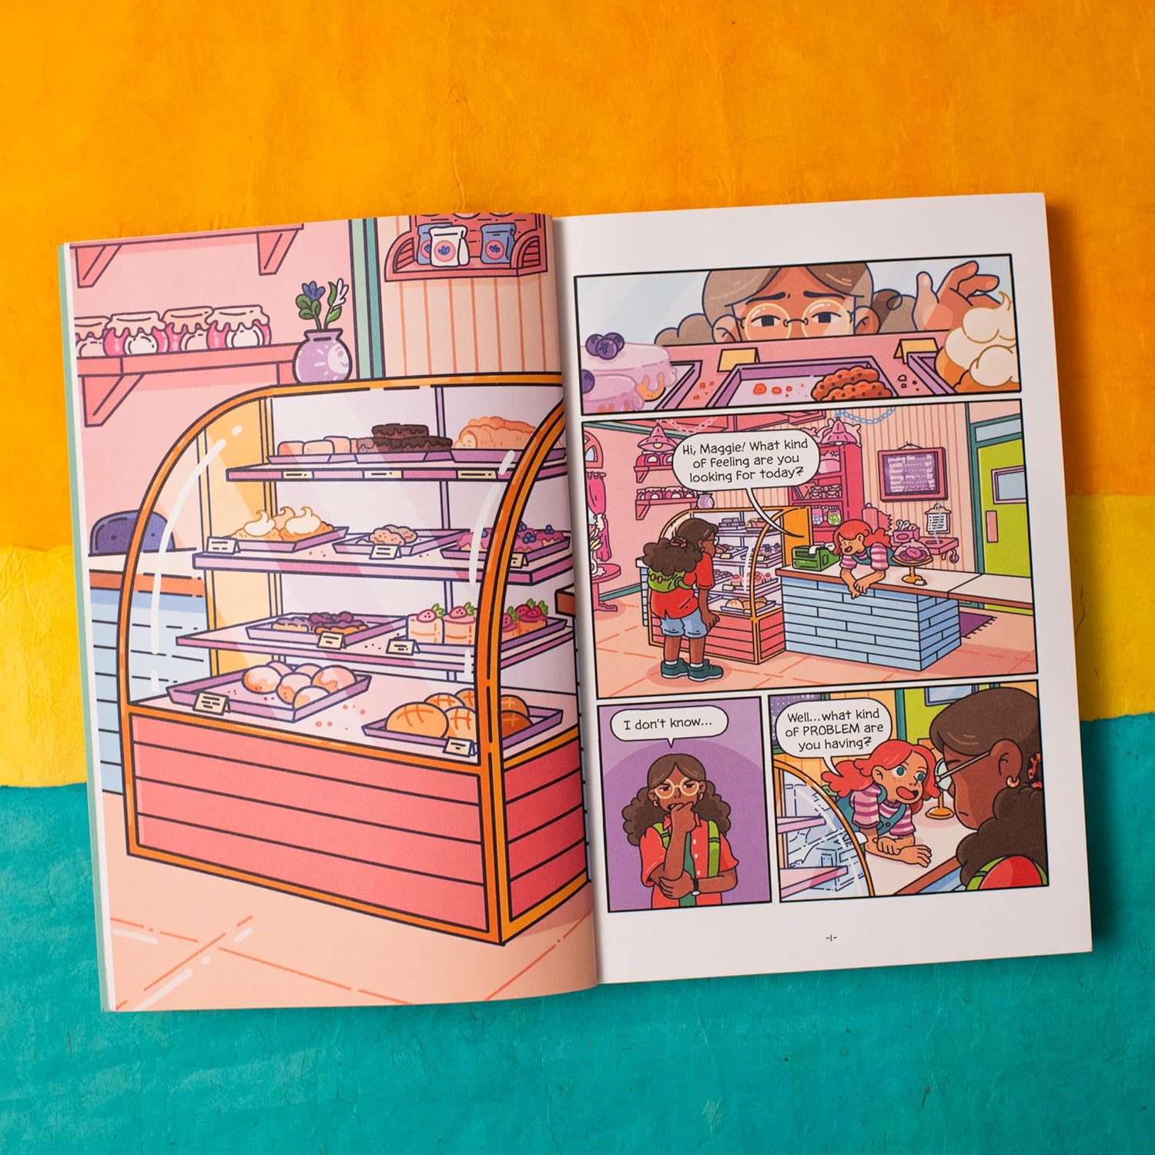 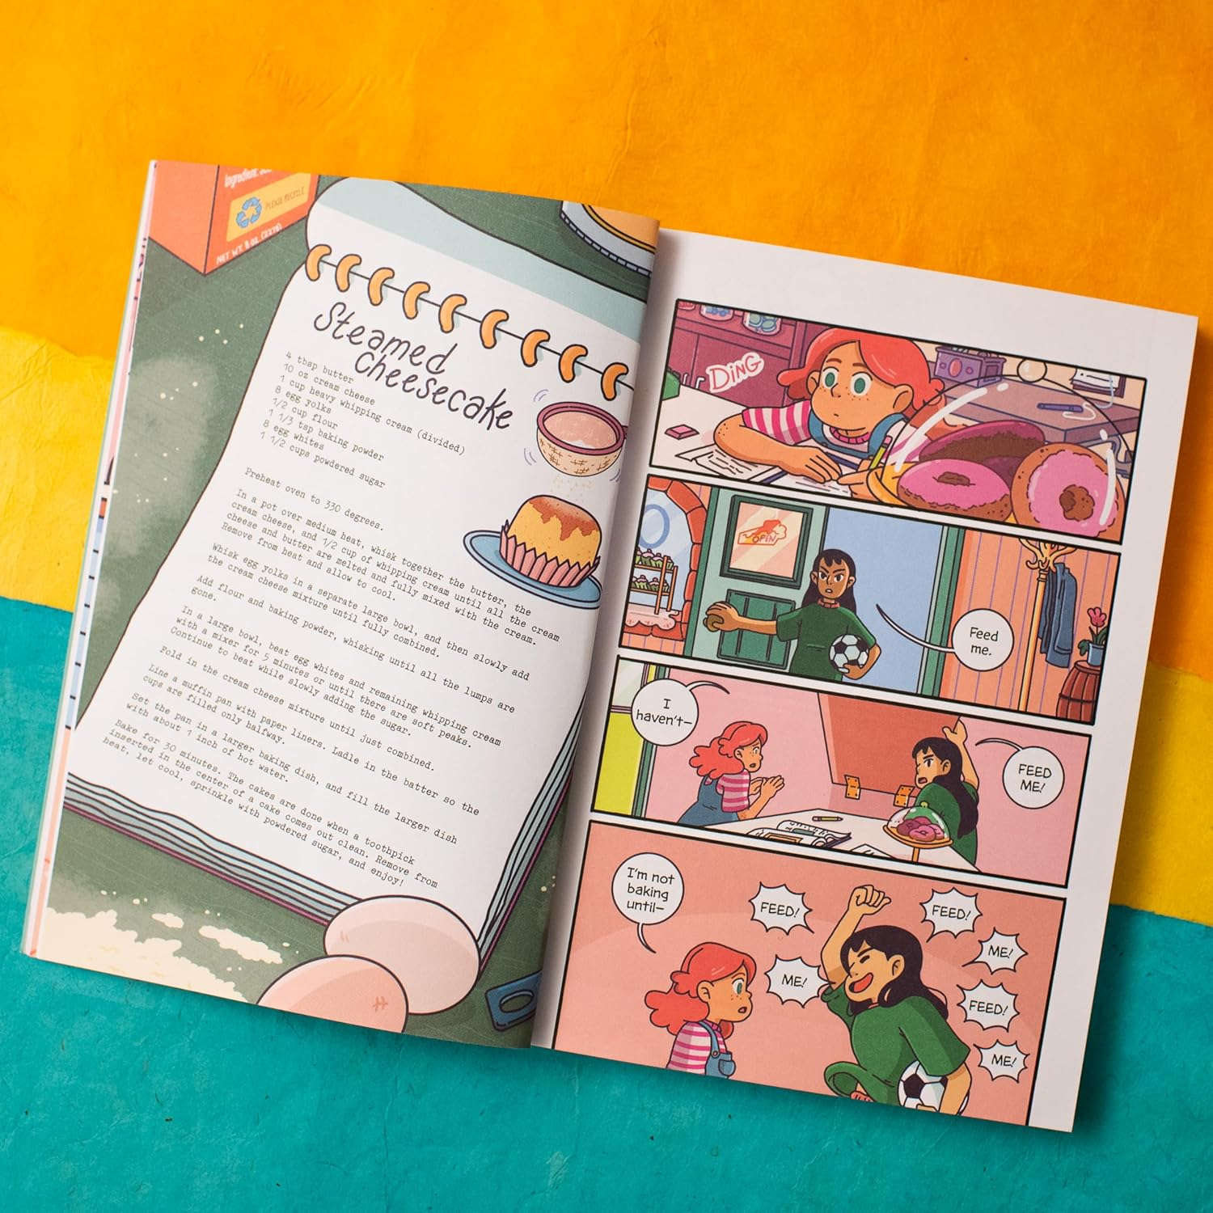 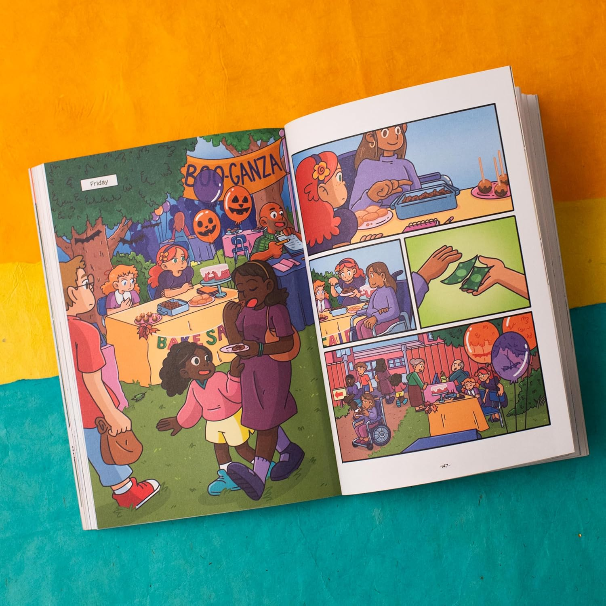

**感谢您的阅读！**

**请将反馈信息发至：版权负责人**

**Email**：[**Rights@nurnberg.com.cn**](mailto:Rights@nurnberg.com.cn)

安德鲁·纳伯格联合国际有限公司北京代表处

北京市海淀区中关村大街甲59号中国人民大学文化大厦1705室, 邮编：100872

电话：010-82504106, 传真：010-82504200

公司网址：[http://www.nurnberg.com.cn](http://www.nurnberg.com.cn/)

书目下载：<http://www.nurnberg.com.cn/booklist_zh/list.aspx>

书讯浏览：<http://www.nurnberg.com.cn/book/book.aspx>

视频推荐：<http://www.nurnberg.com.cn/video/video.aspx>

豆瓣小站：<http://site.douban.com/110577/>

新浪微博：[安德鲁纳伯格公司的微博_微博 (weibo.com)](https://weibo.com/1877653117/profile?topnav=1&wvr=6)

微信订阅号：ANABJ2002

